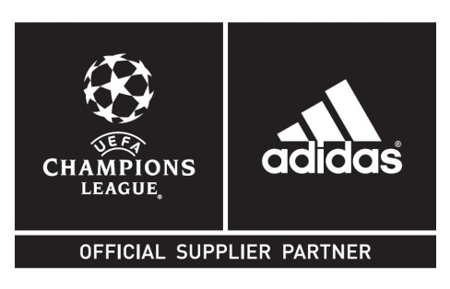
adidas lancia le nuove scarpe adizeroTM f50 di Messi e
il Finale Lisbona, pallone della seconda fase di
UEFA Champions League

17 Febbraio 2014 – adidas svela le nuove adizeroTM f50 Messi che verranno indossate dal fuoriclasse argentino a partire da domain sera per la prima partita degli ottavi di UEFA Champions League.
La nuova adizeroTM f50 di Messi ha una raffinata colorazione in verde, blu, rosa, arancio e bianco, combinata con tecnologie rivoluzionarie: con un peso di 165 grammi è una delle scarpe da calcio più leggere sul mercato.

Messi, come tutti i giocatori che prenderanno parte alla seconda fase di UEFA Champions League, giocherà da domani con adidas Finale Lisbona, il pallone ufficiale della seconda fase della più importante competizione per club al mondo.

Il design è una celebrazione del Portogallo come nazione orgogliosa del proprio legame con il mare. Le diverse sfumature di blu fanno appunto riferimento al mare mentre l’arancio fa riferimento al colore caratteristico dei tetti di Lisbona, ben visibile dalle colline circostanti.

Il pallone presenta una superficie che garantisce un grip ottimale in fase di impatto o presa. I pannelli termosaldati a forma di stella, ispirati dal logo della UEFA Champions League, garantiscono una superficie senza cuciture ed una performance ancora migliore.

Per maggiori informazioni visita
news.adidas.com/IT
adidas.com/football
facebook.com/adidasfootball
@adidasfootball
@adidas_ITA

